Беседа «Правильное питание, гигиена для профилактики ОРВИ и гриппа».

С наступлением похолодания, предотвратить риск простудных заболеваний поможет профилактика острых респираторных вирусных инфекций. В школе проведена вакцинация гриппа. Перед вакцинацией, для получателей младшая сестра Азизова З.С. провела беседу «Правильное питание, гигиена для профилактики ОРВИ и гриппа» В ходе беседы с помощью наглядных материалов получатели обучающиеся узнали о путях распространения гриппа, мерах профилактики и правилах личной гигиены. Все участники беседы поставили перед собой цель – быть здоровыми. Для этого они будут регулярно и тщательно мыть руки с мылом, одеваться по погоде, заниматься спортом и кушать овощи и фрукты, содержащие витамины.
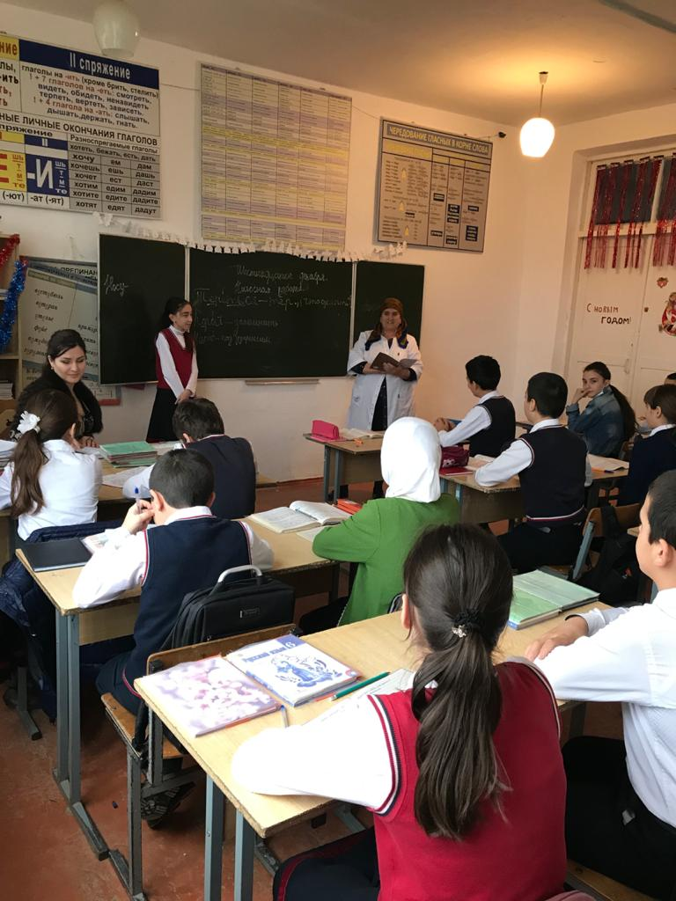

Грипп и острые респираторные вирусные заболевания (ОРВИ), на которые в структуре инфекционной заболеваемости приходится 95 процентов, остаются одной из самых актуальных проблем здравоохранения.
Рекомендуем четыре наиболее эффективных способа защиты от гриппа.
1. Самый эффективный - вакцинация. Всем членам семьи желательно сделать прививку от сезонного гриппа и гриппа H1N1. Прививки против гриппа проводят ежегодно осенью (октябрь-ноябрь) в предэпидемический по гриппу период.
2. Соблюдайте гигиену рук. Мойте руки водой с мылом как можно чаще, особенно после кашля или чихания. Также эффективны средства для обработки рук на основе спирта.
3. Прикрывайте рот и нос бумажной салфеткой во время кашля или чихания. Если у вас нет салфетки, при кашле или чихании прикрывайтесь локтем или плечом, а не руками.
4. Оставайтесь дома, если вы или ваш ребенок переболели, в течение по крайней мере 24 часов после того, как температура спала или исчезли ее симптомы.
Иммунокоррегирующие препараты рекомендуется применять в виде курсов: во-первых, для повышения неспецифической устойчивости у людей с подозрением на иммунодефицитное состояние в период сезонных подъемов ОРЗ, включая эпидемии гриппа; во-вторых, с целью реабилитации переболевших гриппом и ОРЗ.
Витамины. Наиболее активно следует использовать витамины C, A и группы В в возрастных дозировках. Оптимальное соотношение указанных витаминов содержат препараты "Гексавит", "Ревит", "Декамевит" и "Ундевит". Их рекомендуется принимать в возрастных дозировках 2-3 раза в день после еды в виде курса продолжительностью 20-30 дней.
Экстракт элеутерококка - препарат из корней дальневосточного кустарника. Применяется в виде 25-30 дневных курсов взрослым по 20-30 капель на прием 2-3 раза в день, детям - по 1-2 капли на год жизни 2 раза в день.
Настойка аралии - растительный препарат из корней аралии маньчжурской. Детям назначают по 1-2 капли на год жизни 1 раз в день за 30 минут до еды в течение 2-3 недель.
Продигиазан. Рекомендуется для профилактики гриппа и ОРЗ у взрослых и детей (с 3 лет). Применяется интраназально с помощью распылителей в виде 0,005-процентного раствора. Вводится по 0,25 мл в каждый носовой ход взрослым дважды с интервалом 3-5 мин. (1 мл на процедуру), детям с 3-х лет - однократно (0,5 мл на процедуру). Профилактический курс состоит из трех процедур с интервалом 4-5 дней. Повторные курсы проводятся через 3-4 месяца.
Экстренная химиопрофилактика
В массовой практике для борьбы с гриппом используются противовирусные химиопрепараты (ремантадин, арбидол, оксолиновая мазь и интерферон).
Ремантадин - наиболее эффективное и доступное средство экстренной профилактики гриппа у взрослых. Он обладает выраженным профилактическим действием в отношении всех известных вариантов вируса гриппа типа А. Экстренная профилактика гриппа ремантадином проводится в период эпидемии гриппа. Прием препарата начинается при появлении первых больных гриппом в семье или в коллективе.
В первом случае ремантадин по 1-2 таблетки в день принимают все взрослые члены семьи (с учетом противопоказаний) в течение 2-7 дней, при внеочаговой профилактике - в течение 20 дней.
В период эпидемии гриппа ремантадин применяется для раннего лечения больных взрослых и детей (с 7 лет). Лечебное действие ремантадина проявляется при назначении препарата с первых часов заболевания.
Арбидол - отечественный противовирусный химиопрепарат с выраженной противовирусной активностью в отношении вирусов гриппа А и В. Кроме того, стимулирует продукцию сывороточного интерферона и реакции клеточного иммунитета, повышает устойчивость к инфекциям.
В профилактических целях арбидол назначают при контакте с больными гриппом по 0,2 г в день первоначально (до еды) в течение 10-14 дней, в период эпидемии гриппа и сезонного роста заболеваемости ОРВИ - по 0,1 г 1 раз в день через каждые 3-4 дня в течение 3 недель.
Арбидол не следует принимать больным с сопутствующими заболеваниями сердечно-сосудистой системы, печени и почек.
Оксолиновая мазь 0,25% предназначена для самостоятельного интраназального применения, не имеет противопоказаний, рекомендуется для экстренной профилактики заболеваний в период эпидемии гриппа.
Интерферон применяется преимущественно для экстренной защиты детей дошкольного возраста от заболеваний гриппом и другими ОРЗ в коллективах, где имеется опасность быстрого распространения указанных заболеваний. Интерферон обладает профилактической активностью против большинства респираторных вирусов. С профилактической целью применяется интраназально с помощью распылителей по 0,25 мл или по 5 капель в каждый носовой ход два раза в сутки с интервалом не менее 6 часов. Профилактические курсы рекомендуется проводить в первые 7-10 дней пребывания ребенка в коллективе при контакте с больными в семье или детском учреждении.

